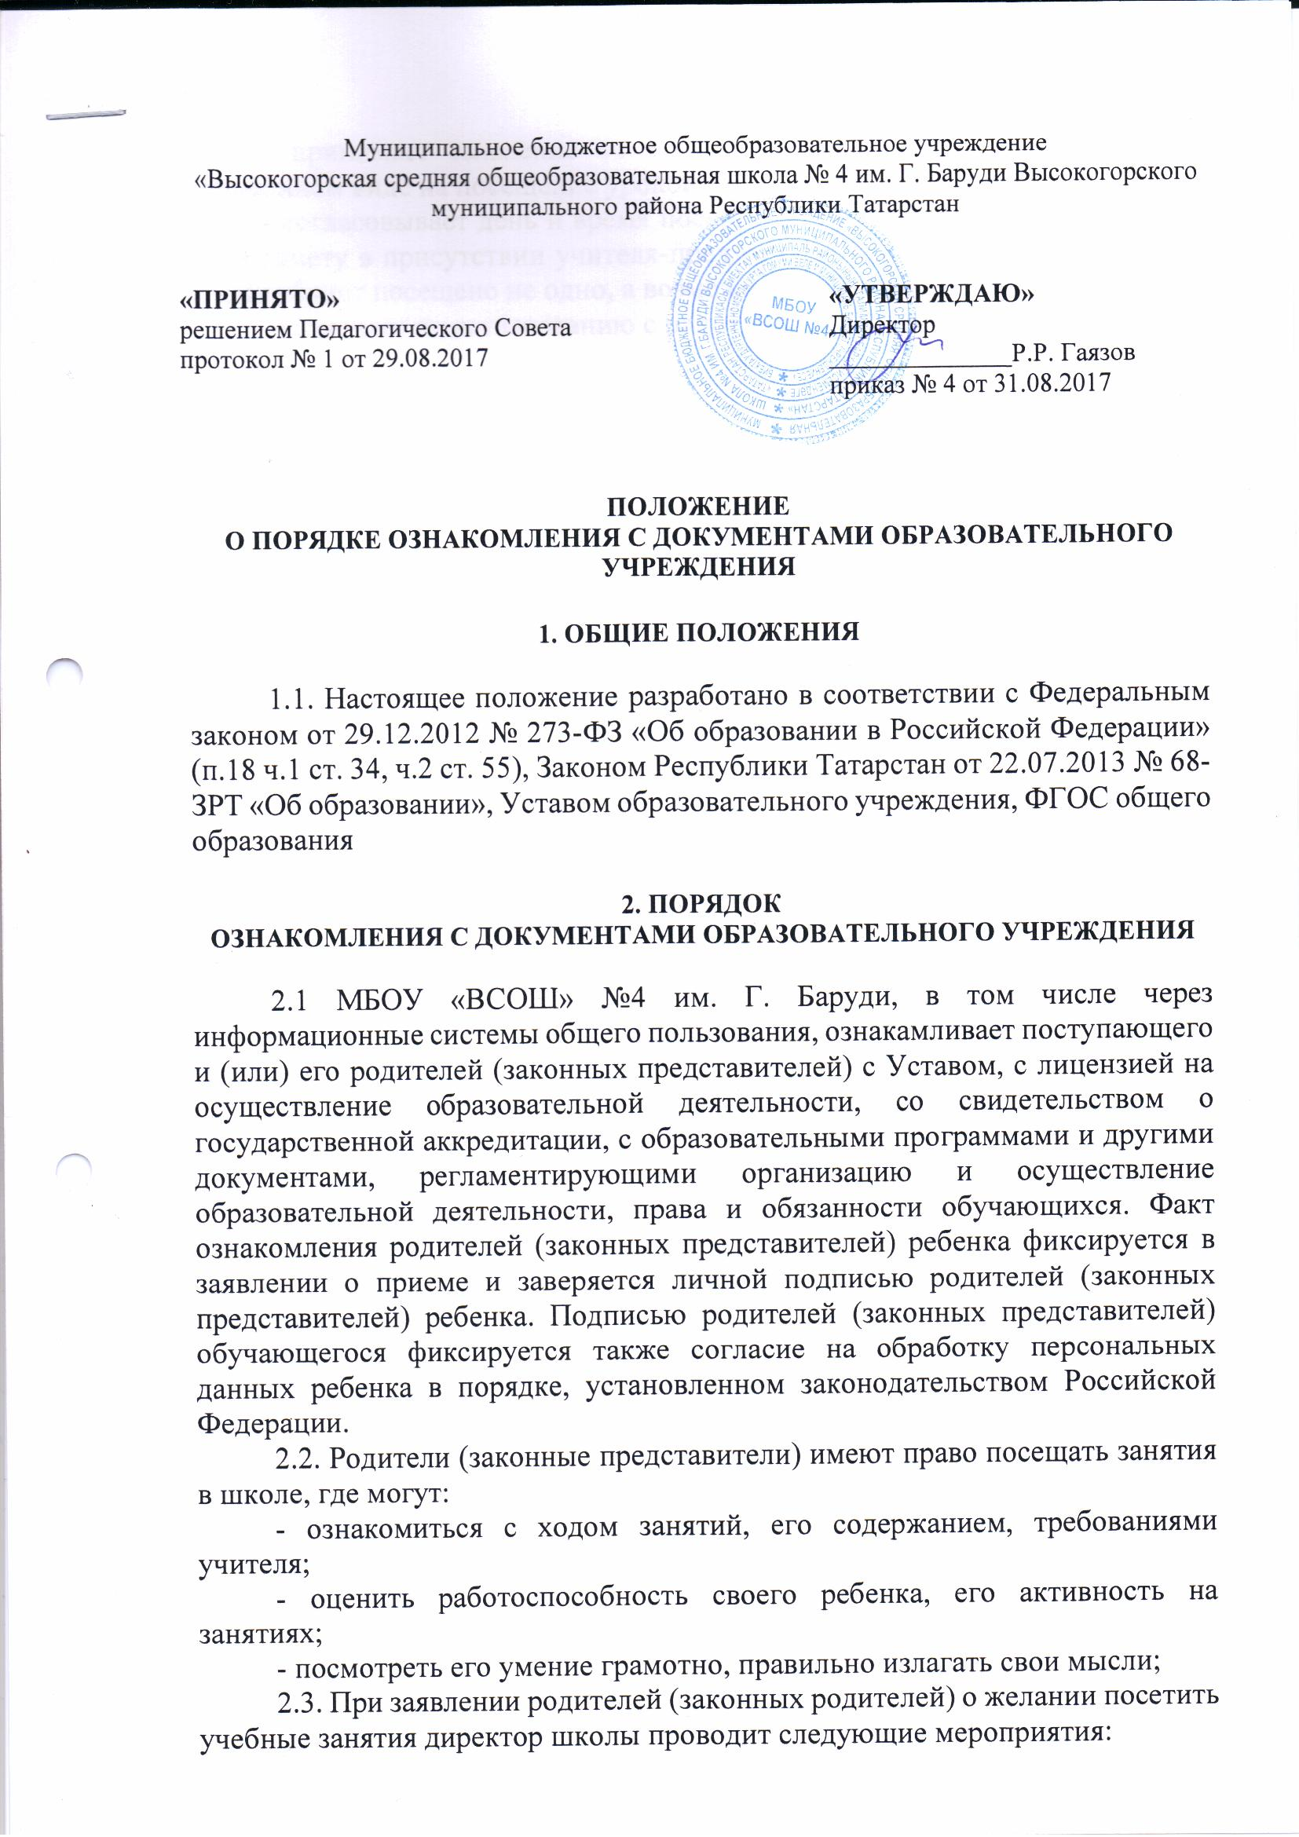

- принимает заявление от родителей (законных представителей) в письменном виде на посещение уроков;
- согласовывает день и время посещения занятий по интересующемуся их предмету в присутствии учителя-предметника (составляется график, если занятие будет посещено не одно, а возможно у нескольких педагогов);
- назначает по согласованию с родителями сопровождающего на данное занятие:
- заместителя директора по учебно-воспитательной работе;
- опытного учителя-предметника, имеющего высшую, первую квалификационную категорию;
- педагога-психолога (если посещение занятий связано с вопросами «трудных учащихся»).
2.4. Родители (законные представители) во время посещения занятий обязаны:
- не нарушать порядок;
- не выходить из кабинета до окончания занятий;
2.5. Родители (законные представители) имеют право:
- участвовать в анализе урока, высказать свое мнение;
- получить консультацию по интересующим их вопросам;
- обратиться к директору по дальнейшему решению данного вопроса.
2.6. Школа также знакомит родителей с нормативно-правовыми документами через общешкольные родительские собрания, классные родительские собрания, заседания общешкольного родительского комитета, личные консультации у администрации; сайт МБОУ «ВСОШ» № 4 им. Г. Баруди.
2.7. С целью ознакомления с ходом и содержанием образовательного процесса школа проводит:
- совместные мероприятия с родителями, конкурсы;
- творческие отчеты школы перед родителями;
- дни открытых дверей;
- выставки работ детского творчества;
- отчеты о текущей успеваемости обучающихся;
- по итогам года вручает благодарственные письма родителям за хорошее воспитание детей;
- доводит до сведения родителей итоги олимпиад;
- работает в тесном контакте с родителями через дневник и электронный журнал.

